Kroupy ála halušky se zelím
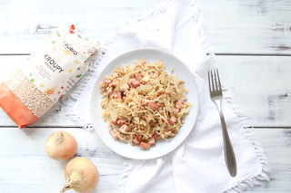
Kdo neochutná – neuvěří! Milovaná kombinace kysaného zelí, slaniny a cibule funguje skvěle i s kroupami

Doba přípravy: 20 minut + vaření krup

2 porce
Suroviny:
200 g BIO špaldových krup PROBIO
Olej
1 větší cibule
200 g anglické slaniny vcelku
200 g kysaného zelí
1 rovná lžíce cukru
½ lžičky drceného kmínu
Sůl

Postup:
Kroupy uvařte doměkka. Sceďte a nechte okapat.
V pánvi rozehřejte asi 2 lžíce oleje. Cibuli nakrájejte nadrobno a opékejte dozlatova. Slaninu nakrájejte na kostičky a přidejte k cibuli. Míchejte, dokud nezačne chytat barvičku.
Zasypejte cukrem a promíchejte. Přidejte okapané zelí, kmín a asi dvě minuty opékejte. Přidejte kroupy, lehce osolte, promíchejte a můžete podávat. Kdo chce, může ještě trochu opepřit čerstvě drceným pepřem.

